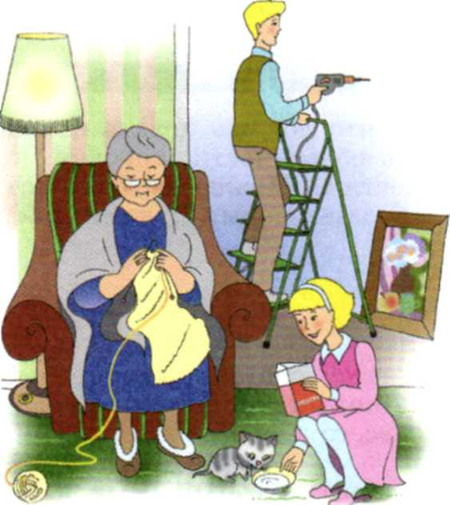

**Тема урока______________________________________________________**

**Дата ___________________________**

**1. Семейные обязанности** **2. Какой он- настоящий хозяин дома?**

Рачительный:

1. ____________________________
2. ____________________________
3. ____________________________
4. ____________________________
5. ____________________________
6. ____________________________
7. ____________________________

Удовлетворение потребностей

**MCj03329280000[1]**

**3. Как хозяйствовать по правилам?**

Словарик:

Экономика- это________________

______________________________Ресурсы семьи- ________________

____________________________________________________________

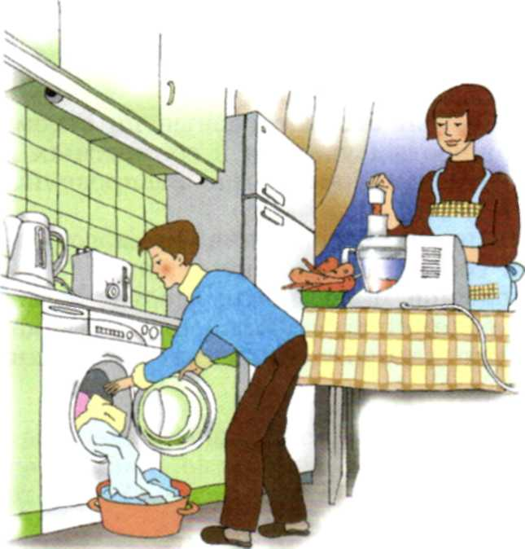

Хозяйство семьи

Запомни!!!

Совместный труд и знание правил ведения хозяйства является основой благополучия семьи

**Выполните задания:**

**I. Поставь знак «+» в колонке рядом, если согласен с утверждением, «-«, если нет:**

**1.** А) Важной характеристикой семьи является совместный труд

Б) Все члены семьи одинаково справляются с домашними делами

В) Домашний труд облегчает бытовая техника

Г) Цель каждого члена семьи - облегчить друг другу введение домашнего хозяйства

**2. Как называют старательного, усердного, бережливого хозяина**

А) жадный Б) рачительный В)расточительный Г) упорный

**2.Укажи запас средств, используемых для ведении хозяйства**

А) ресурсы семьи Б) предметы 1-й необходимости В)предметы роскоши

1. **Заполни таблицу. Укажи какие ресурсы необходимы для удовлетворения следующих потребностей:**

|  |  |
| --- | --- |
| Потребности | Ресурсы для их удовлетворения |
| 1. В пище |  |
| 1. В чистоте и уюте |  |
| 1. В тепле |  |
| 1. В общении |  |
| 1. В безопасности жилища |  |

1. **В текст вкрались лишние буквы; если ты сумеешь их вычеркнуть, узнаешь, как называют усердного, бережливого хозяина**

Домашнее задание

Всем:§ 4, задания на рабочем листе; правила: учимся вести семейное хозяйство- стр. 39

По выбору:

- Рассказ о роли техники в быту;

- Составить проект «Экономия семейных ресурсов;

- нарисовать рисунки к данной теме

РМБАДЧМИБТДМЕБДЛМБЬДМНБДЫКЙ

1. Вместе с родителями составь смету (список расходов) ребенка на месяц

(на примере твоей семьи

|  |  |
| --- | --- |
| Статья расходов | Сумма |
|  |  |
|  |  |
|  |  |
|  |  |
|  |  |
|  |  |
| Итого |  |